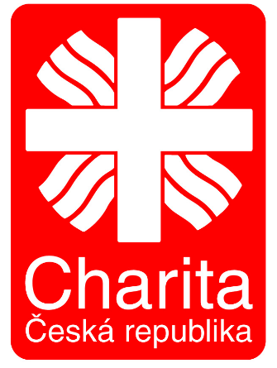

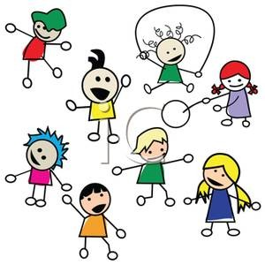
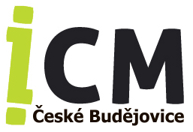

10. 6. 2019 v pondělí
od 14:30 do 16:30
na Palackého náměstí

Připravené jsou pro vás soutěže o ceny, bavit vás bude klaun HUGO,

VÁS ZVE NA DĚTSKÝ DEN
S ALBERTEM

můžete si vyrobit placku za 10 Kč …. Akce je určena pro děti do 11 let

